УТВЕРЖДЕНО
распоряжением
Первого заместителя Главы городского округа «город Якутск»
от________________№__________________
.
СВЕДЕНИЯ О ЗЕМЕЛЬНОМ УЧАСТКЕ
«ПРОЕКТ МЕЖЕВАНИЯ ТЕРРИТОРИИ СЕЛА КИЛЬДЯМЦЫ ТУЛАГИНО-КИЛЬДЯМСКОГО НАСЛЕГА
ГО «ГОРОД ЯКУТСК», №1960Р ОТ 22.11.2017 Г.
УСЛОВНЫЙ НОМЕР УЧАСТКА 2.1:128- с площадью 1423 кв.м
Кадастровый квартал: 14:35:106001
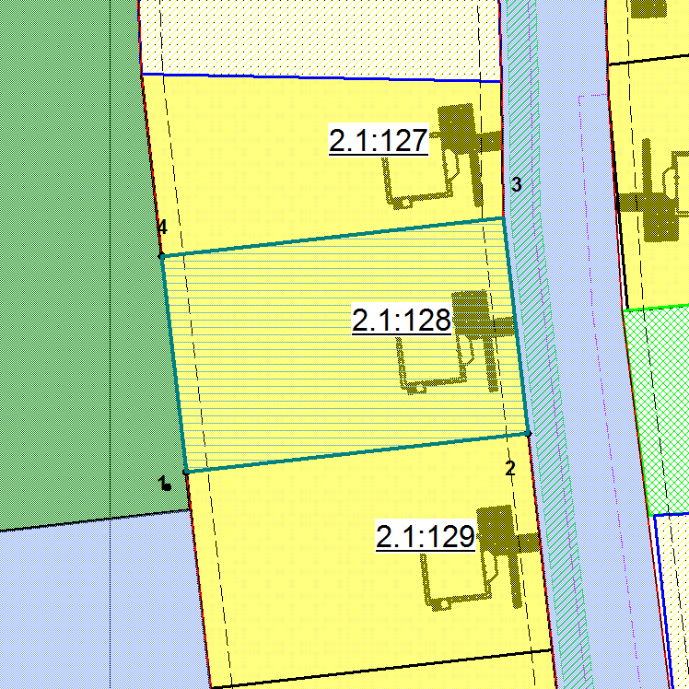
Масштаб 1: 500
Заявитель
Местонахождение | г. Якутск, с. Кильдямцы | Сформирован: | 20.03.2020
Вид разрешенного использования | Для индивидуального жилищного строительства | Исполнитель: Васильева Лилия Михайловна
Категория земель | земли населенных пунктов

№ | Х | У
1 | 908810,39 | 542260,53
2 | 908815,74 | 542307,66
3 | 908845,55 | 542304,27
4 | 908840,2 | 542257,15

